Fíanaigecht: the 2nd International Finn Cycle Conference
University of Glasgow
11-12 August 2014

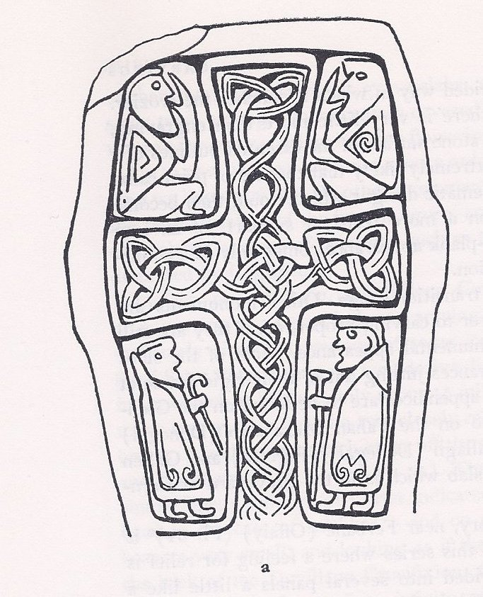

Call for Papers

Fíanaigecht: the 2nd International Finn Cycle Conference
Call for Papers

The Second International Finn Cycle Conference will take place on 11th-12th August at the University of Glasgow, featuring invited papers from Dr John Carey (University College Cork), Dr Anne Connon (Ohio Dominican University), Dr Joseph Flahive (Éiru Trust) and Dr Domhnall Uilleam Stiùbhart (University of Edinburgh/University of the Highlands and Islands). Proposals of papers of 20 minutes’ duration are now invited. Proposals of sessions made up of three papers are also welcome. Papers may respond to any aspect of the tradition surrounding Finn mac Cumaill (later Fionn mac Cumhaill, Fionn McCool/M’Coul, Fingal etc) and his fían from the medieval to the modern; subjects of papers may include (but will not be limited to):
- new readings of Finn Cycle texts and/or texts featuring Finn
- orality and literacy in relation to the texts about Finn (medieval literature to modern folklore)
- translations (however defined) of the vernacular material, including James Macpherson’s Ossianic works
- genre and convention in relation to the Finn Cycle and the limits of the cycle
- Finn Studies within Celtic Studies
- editing and translating Finn material
- place-names in the traditions about Finn
- landscape and the fían
- contemporary responses to the figure of, and traditions about, Finn (in scholarship, literature including children’s literature, school curricula, art, marketing, tourism/hospitality)

Papers may be delivered in English, Gaelic or Irish. Proposals for papers and sessions should no longer than 300 words and should be submitted to finnconference2@gmail.com on or before the 16th May 2014. Conference registration will cost £45 (£25 for students). Accomodation will be available at the University of Glasgow. Further information will be available soon at www.facebook.com/fianaigecht.

The organisers would like to acknowledge the generous sponsorship of the Centre for Scottish and Celtic Studies, University of Glasgow.

Sharon Arbuthnot (University of Edinburgh)
Síle Ní Mhurchú (Dublin Institute for Advanced Studies)
Geraldine Parsons (University of Glasgow)
Organising Committee

An Dara Comhdháil Idirnáisiúnta ar an bhFiannaíocht
Gairm Scoile

Tionólfar an Dara Comhdháil Idirnáisiúnta ar an bhFiannaíocht ar 11-12 Lúnasa in Ollscoil Ghlaschú mar a labharfaidh na haoichainteoirí seo a leanas: an Dr John Carey (Coláiste na hOllscoile, Corcaigh), an Dr Anne Connon (Ohio Dominican University), an Dr Joseph Flahive (Éiru Trust) agus an Dr Domhnall Uilleam Stiùbhart (Ollscoil Dhún Éideann/Oilthigh na Gàidhealtachd agus nan Eilean). Fáiltítear roimh thairiscintí páipéar 20 nóiméad ar fhad agus fáiltítear freisin roimh thairisicintí seisiún ina mbeadh trí pháipéar. Glacfar le páipéir ar aon ghné ar bith den traidisiún a bhaineann le Fionn mac Cumhaill (Finn mac Cumaill, Fionn McCool/M’Coul, Fingal etc in amanna) agus na Fianna ón mheánaois go dtí an lá inniu; ar na hábhair a bheadh oiriúnach, tá:
- léamha nua ar théacsanna Fiannaíochta agus/no téacsanna ina luaitear Fionn
- an bhéalaireacht agus an litearthacht de réir mar a bhaineann le téacsanna mar gheall ar Fhionn (ó litríocht na meánaoise go dtí béaloideas na linne seo)
- aistriúcháin (sa chiall leathan den bhfocal sin) ar ábhar i dteangacha dúchasacha na Fiannaíochta, ar a n-áirítear saothar Oisíneach James Macpherson
- seánra agus coinbhinsiún de réir mar a bhaineann leis an bhFiannaíocht agus le teorainneacha na Fiannaíochta
- an Fhiannaíocht laistigh den Léann Ceilteach
- eagarthóireacht agus aistriú ar ábhar Fiannaíochta
- logainmneacha i dtraidisiúin na Fiannaíochta
- an tírdhreach agus an Fhiann
- freagairtí comhaimseartha ar phearsa Fhinn agus ar na traidisiúin a bhaineann leis (i réimse an léinn, sa litríocht ar a n-áirítear litríocht na n-óg, ar churaclaim scoile, san ealaín, sa mhargaíocht, sa turasóireacht/fáilteachas)

Is féidir páipéir a thabhairt i nGaeilge, i nGaeilge na hAlban nó i mBéarla. Níor chóir go rachadh na tairiscintí páipéar nó seisiún thar 300 focal agus ní mór iad a sheoladh go dtí finnconference2@gmail.com roimh nó ar an 16 Bealtaine 2014. £45 costas cláraithe na comhdhála (£25 do mhic léinn). Beidh lóistín ar fáil in Ollscoil Ghlaschú. Beidh breis eolais ar fáil go luath ar www.facebook.com/fianaigecht.

Ba mhaith le heagraithe na comhdhála buíochas a ghabháil le hIonad Eòlas na h-Alba is na Ceiltis, Ollscoil Ghlaschú as an urraíocht fhial a chuireadar ar fáil.

Sharon Arbuthnot (Ollscoil Dhún Éideann)
Síle Ní Mhurchú (Institiúid Ard-Léinn Bhaile Átha Cliath)
Geraldine Parsons (Ollscoil Ghlaschú)
Coiste Eagrúcháin
Dàrna Co-labhairt Eadar-nàiseanta na Fiannaigheachd
Gairm airson Phàipearan

Thèid dàrna co-labhairt eadar-nàiseanta na Fiannaigheachd a chumail aig Oilthigh Ghaschu air 11-12 den Lùnastal 2014. Tha e na thoileachas mòr dhuinn gum bi na prìomh òraidean a leanas againn: an Dr John Carey (Colaiste an Oilthigh, Corcaigh), an Dr Anne Connon (Oithigh Doiminiceach, Ohio), an Dr Joseph Flahive (Urras Éiru) agus an Dr Domhnall Uilleam Stiùbhart (Sabhal Mòr Ostaig/Oilthigh Dhùn Èideann). Thathas an dùil ri pàipearan-rannsachaidh 20 mionaid de dh’fhaid agus cuideachd ri seiseanan fa leth a ghabhas a-steach trì pàipearan. Cuirear fàilte air pàipearan fa chomhair gach cuspair aig a bheil buntannas ri Fionn mac Cumhaill (Finn mac Cumaill, Fionn McCool/M’Coul, Fingal, msaa) agus ris na Fianna bho na Linntean Meadhanach gus an latha-an-diugh; leithid:
- mìneachaidhean ùra air teacsaichean na Fiannaigheachd agus/no teacsaichean anns an tèid Fionn ainmeachadh
- na chì sinn de litreachas agus beul-aithris ann an teacsaichean air Fionn
- eadar-theangaichean (de gach seadh) bho chànain dùthchasach na Fiannaigheachd, a' toirt leis Ossian Mhic a' Phearsain
- gnè-theacs agus gnàthasan-sgrìobhaidh ann an dualchas na Fèinne agus crìochan an dualchais sin
- cor na Fiannaigheachd taobh a-staigh sgoilearachd na Ceiltis
- a' deasachadh agus ag eadar-theangachadh a' chorpais seo
- ainmean-àite co-cheangaite ris an Fhiannaigheachd
- cruth-tìre agus na Fianna
- mar a làimhsichear pearsa agus dualchas Fhionn san latha-an-diugh (ann an sgoilearachd, litreachas - fiù 's litreachras na cloinne, ealain, margaidheachd, turasachd/aoigheachd)

Faodar pàipearan a lìbhrigeadh sa Ghàidhlig, sa Ghaeilge no sa Bheurla. Iarrar geàrr-chunntasan (mu 300 facal) a chur gu finnconference2@gmail.com ro 16 den Chèitean 2014. Bidh cìsean na co-labhairt £45 (oileanaich £25). Bidh tuilleadh fiosrachaidh air àiteachan-fuirich aig Oilthigh Ghlaschu 's eile ri fhaighinn a dh'aithghearr aig www.facebook.com/fianaigecht.

Bu thoil le luchd-eagrachaidh na co-labhairt taing a thoirt do Ionad Eòlas na h-Alba is na Ceiltis, Oilthigh Ghlaschu, a thaobh taic airgid fialaidh.

Sharon Arbuthnot (Oilthigh Dhùn Èideann)
Síle Ní Mhurchú (Institiud Ard-fhoghlaim, Baile Àtha Cliath)
Geraldine Parson (Oilthigh Ghlaschu)
Luchd-eagrachaidh na Co-labhairt

